Контроль школьного питания родителями в октябре 2025 года
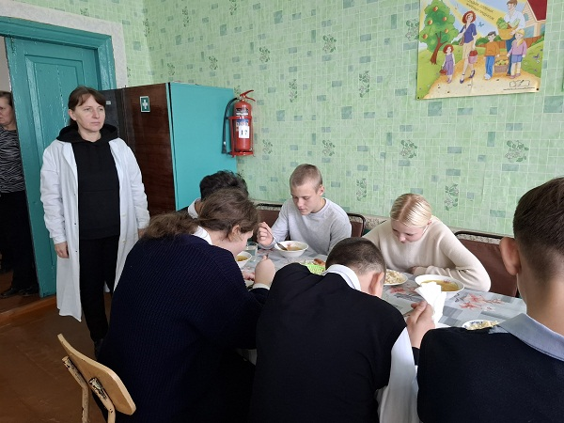
Ранжева Л. В.
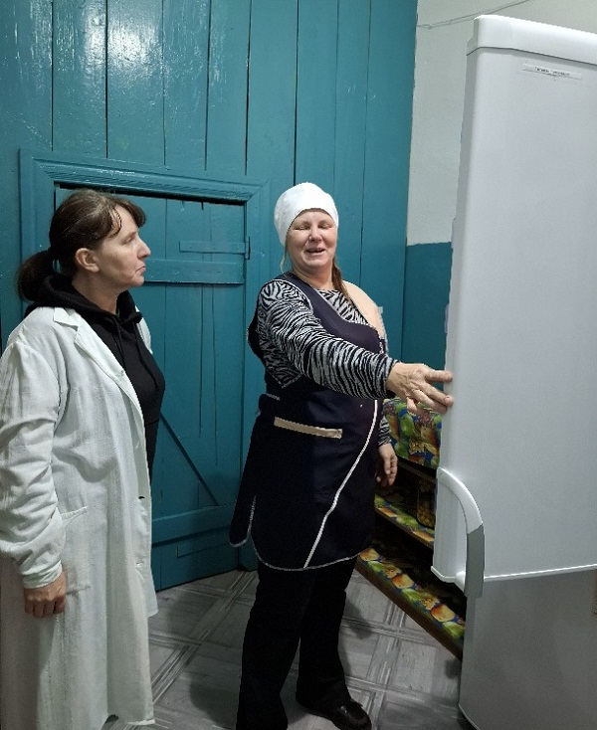
Ранжева Л. В.

